Manual De Usuario S.A.C

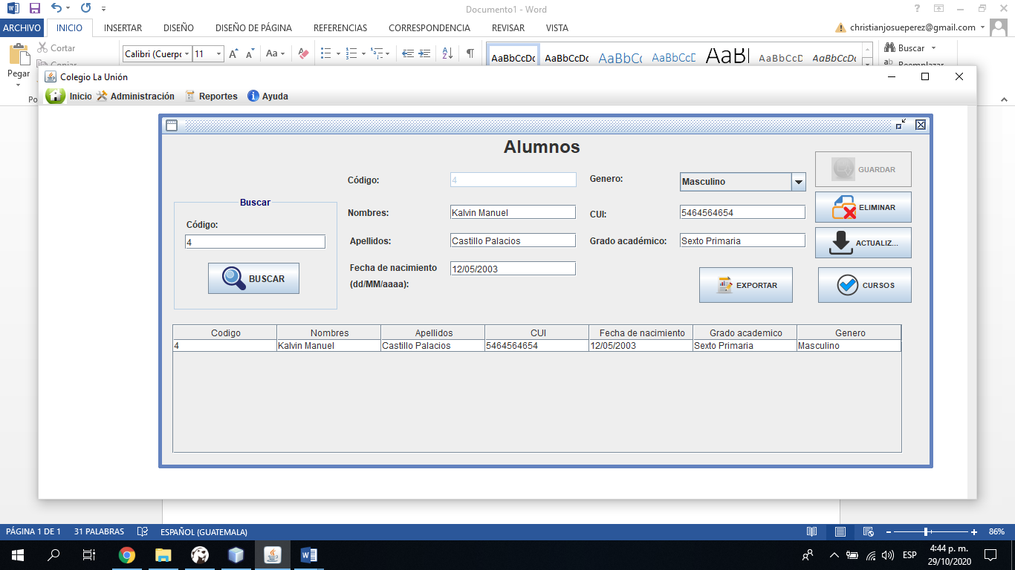

1.

**1. Botón Buscar:** Este botón tiene como fin que, al momento de ingresar el número de código de un alumno registrado, este se muestre y permita realizar acciones en él.



2.

**2. Botón Eliminar:** Este botón permite eliminar un alumno ya creado después de que se busque por su código.



3.

**3. Botón Actualizar:** Este botón permite actualizar los datos de un alumno, por si sufren cambios sus atributos.



4.

**4. Botón Cursos:** Este botón permite asignar un curso con su hora de inicio y finalización del alumno.



5.

**5. Botón Exportar:** Este botón permite extraer todos nuestros alumnos ingresados con su curso y su profesor, y los enviará a un archivo EXCEL.



6.

**6. Botón Buscar:** Este botón permite buscar a los alumnos por medio de su código de registro.

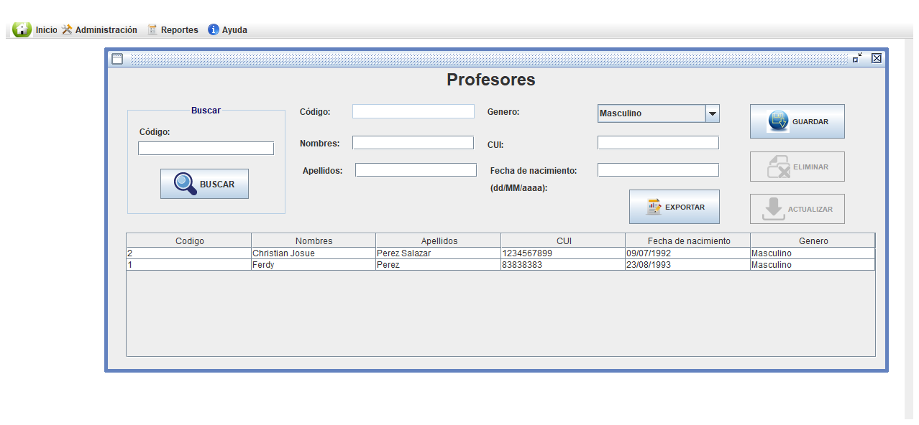

7.

**7. Botón Guardar:** Este botón permite guardar los atributos de nuestro profesor que fue ingresado a la base de datos.

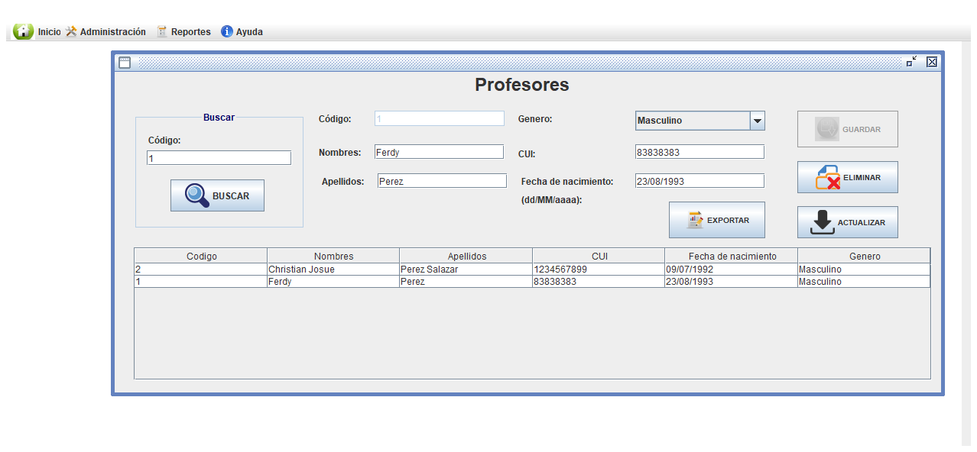

8

**8. Botón Eliminar:** Este botón permite eliminar un profesor ya creado después de que se busque por su código.



98.

**9. Botón Actualizar:** Este botón permite actualizar los datos de un profesor, por si sufren cambios sus datos.



1008.

**10. Botón Exportar:** Este botón permite extraer todos a nuestros profesores ingresados, y los enviará a un archivo EXCEL.



1108.

**11. Botón Buscar:** Este botón permite buscar a los profesores por medio de su código de registro

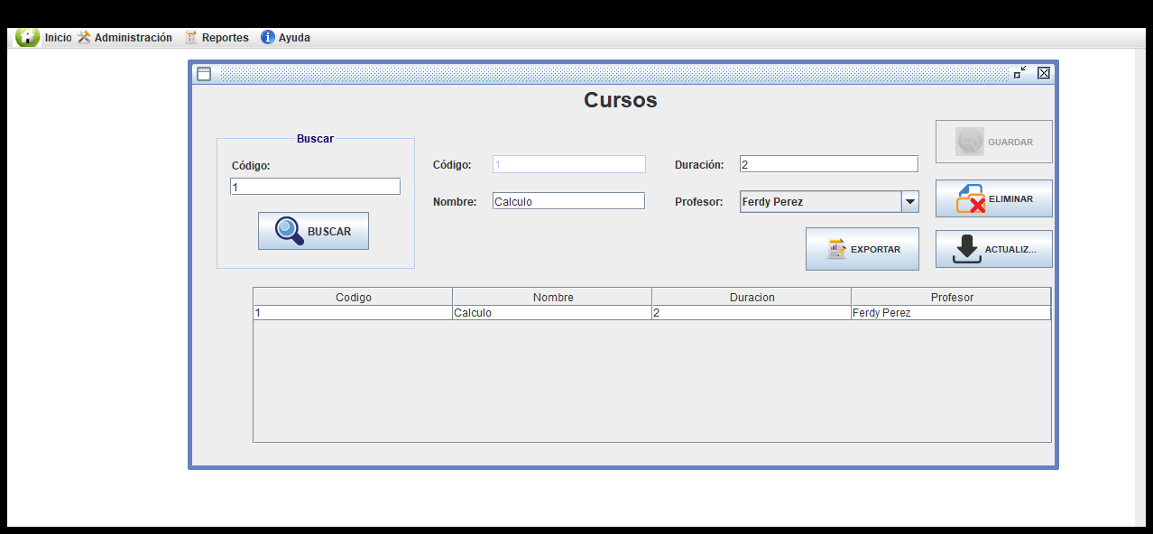

1208.

**12. Botón Guardar:** Este botón permite guardar los atributos de nuestro curso como el nombre, la duración y el profesor el cuál fue asignado al curso creado.



1308.

**13. Botón Eliminar:** Este botón permite eliminar un curso que se creó después de que se busque por su código.



1408.

**14. Botón Actualizar:** Este botón permite actualizar los datos del curso, por si sufren cambios sus datos.



1508.

**15. Botón Exportar:** Este botón permite extraer a nuestro curso con sus respectivos datos, y los enviará a un archivo EXCEL.



1608.

**16. Botón Buscar:** Este botón permite buscar a nuestros cursos creados por medio de su código de registro

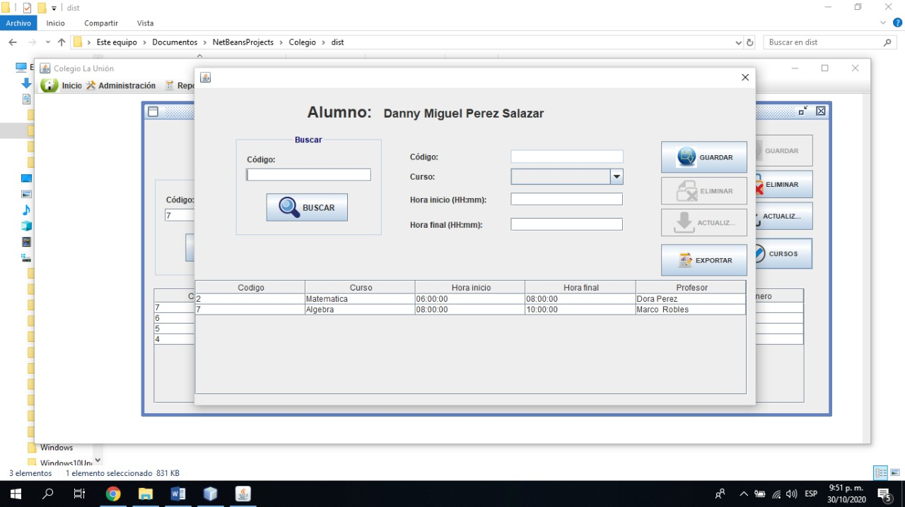

1708.

1708.

**17. Botón Guardar y Buscar:** Este botón permite guardar a nuestros profesores asignarlo con su curso asignado, incluyendo la hora de inicio y la hora final del curso, también permite buscar el curso por medio del código.



1808.

**18. Botón Exportar:** Este botón permite extraer a nuestro curso con su profesor y sus respectivos datos, y los enviará a un archivo EXCEL.

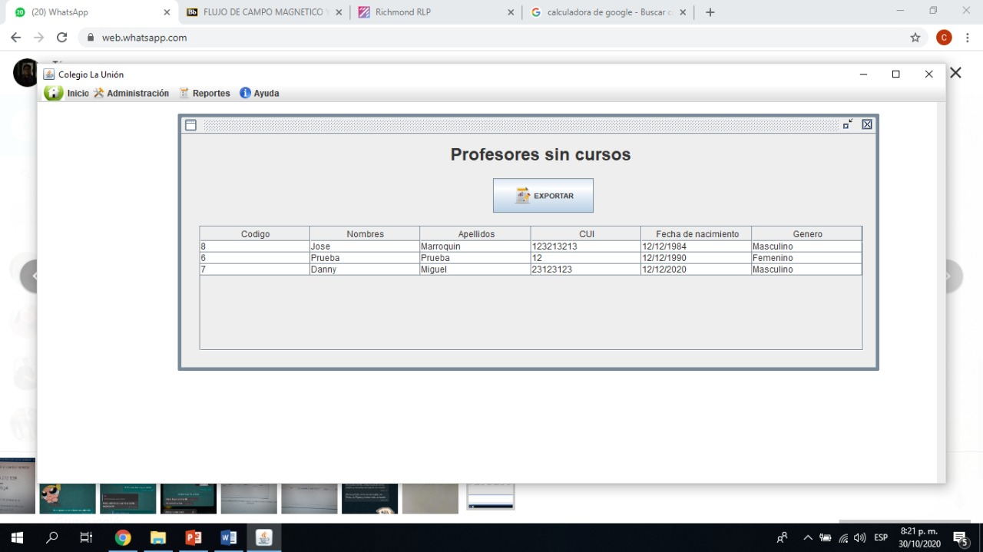

1908.

**19. Botón Exportar:** Este botón permite extraer a los profesores que no tengan cursos asignados, y los enviará a un archivo EXCEL.

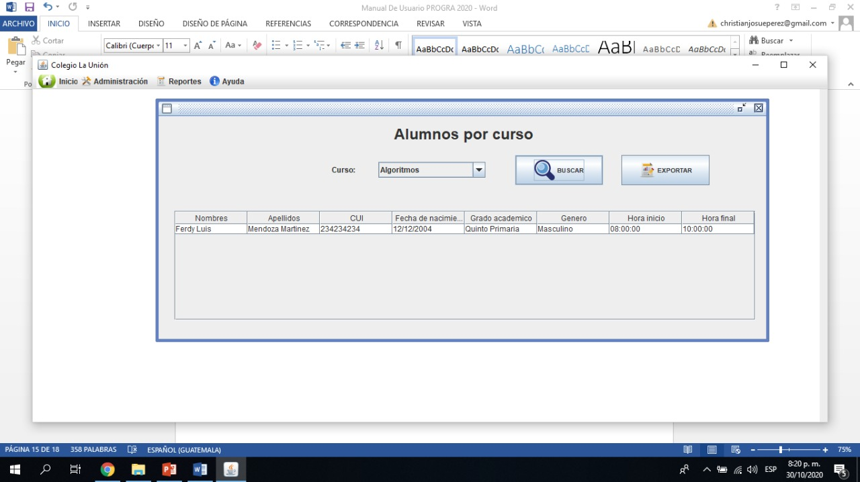

2008.

**20. Botón Exportar:** Este botón permite extraer a los alumnos que tengan un curso asignado, y los enviará a un archivo EXCEL.

2108.

**21. Botón Buscar:** Este botón permite buscar a los alumnos por medio de su curso asignado e incluye los demás atributos como el género y el grado académico, etc.